PROJE ÖZETİ

Yanardağın oluşumunu basit kimyasal tepkime oluşturarak anlatımının sağlanması

PROJENİN ADI
BENİM VOLKANIM
MALZEMELER
- Potasyum Permanganat
- Gliserin
- Yanardağ Maketi

PROJE SONUÇLARI
Potasyum permanganat ile yarım çay kaşığı da gliserin karışımı sonucu oluşan reaksiyonda önce dumanlar yükselir ardından alev topu oluştu.
SORU

Yanardağlar nasıl oluşur?
HİPOTEZ
Yanardağdan önce dumanlar çıkması ve ardından ateş toplarının yükselmesini görselleştirebiliriz.

UYGULAMA ŞEKLİ

Yanardağ Maketinin ortasına bir saat camı içerisine 1 yemek kaşığı potasyum permanganat, yarım çay kaşığı da gliserin konulur.
ÖNERİ ve BEKLENTİLER
Yanardağların oluşumu ve patlaması görselleştirilmiş şekilde kavraması sağlanır
KONU ARAŞTIRMASI
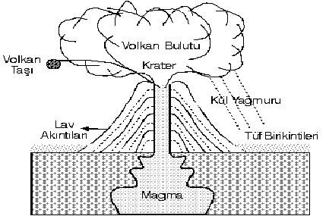

Yanardağ Nasıl Oluşur?
Yer yuvarlağının iç kesimlerinin çoğu gibi, magmanın hareketleri ve dinamikleri de fazla iyi anlaşılamamıştır. Ancak, bir püskürmenin, yanardağın altında bulunan katı bir tabakaya (Dünya'nın kabuğuna) doğru magmanın hareket ederek bir "magma odacığı"nı işgal etmesinin ardından geldiği bilinmektedir.
Sonunda, odacıktaki magma yukarı doğru itilir ve gezegenin yüzeyine lav olarak yayılır ya da yükselen magma civardaki yer şekillerinde bulunan suyu ısıtır ve patlamalı buhar çıkışlarına neden olur. Bu çıkışlar ya da magmadan kaçan gazlar, kaya, kül, volkanik cam veya volkanik külün kuvvetli bir şekilde fırlatılmasına yol açar. Püskürmeler daima kuvvetli olsa da, akıntı veya büyük patlamalar şeklinde olabilirler.
ANALİZ SONUÇLARI
Tepkime oluşurken önce duman sonra hızlı bir şekilde alev oluştu.
Tepkimeye giren maddelerin miktarlarını artırırsak görülen alev ve duman miktarı da artacaktır.

Proje Danışmanı
MUSTAFA PARLAR
Projeyi Hazırlayanlar
BETÜL AYDIN

